Un monde uni autour des dieux et des héros
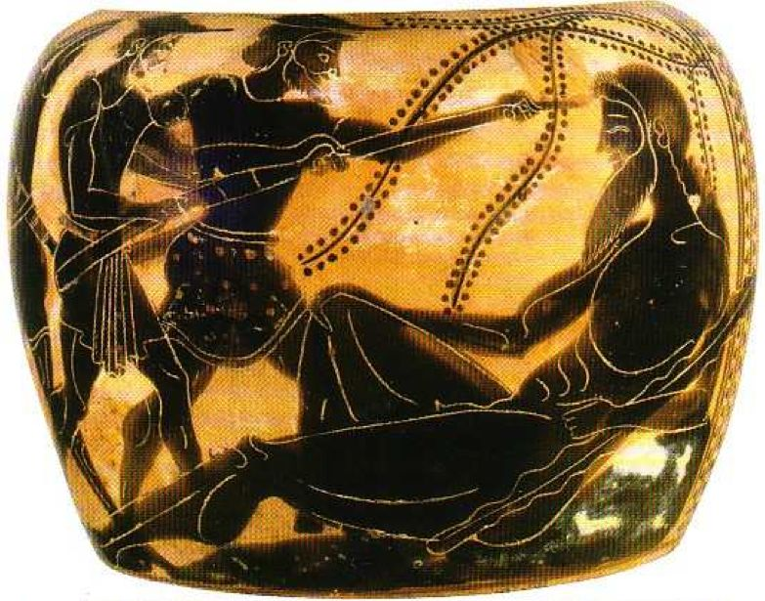

Dans l’antre du cyclope

À partir du récit écouté en classe, du livre et du site répondez aux questions
Ulysse et ses compagnons aveuglant le cyclope Polyphème. Vase à figures noires, vers 550 av. J.- C. Musée du Louvre, Paris
Poursuivi par la colère du dieu Poséidon, son bateau échoue sur l’île des Cyclopes. Ulysse (Fils de Laërte, Roi d’Ithaque et d’Anticlée) et ses compagnons se retrouvent prisonniers dans la grotte du cyclope Polyphème, un géant avec un œil unique au milieu du front, fils de Poséidon. A chaque repas, le monstre dévore quelques-uns de ces malheureux ...

- Expliquez comment Ulysse s’y prend pour lui échapper ? Quelle ruse utilise t-il ?
....................................................................................................................................................................................................................................................................................................................................
....................................................................................................................................................................................................................................................................................................................................
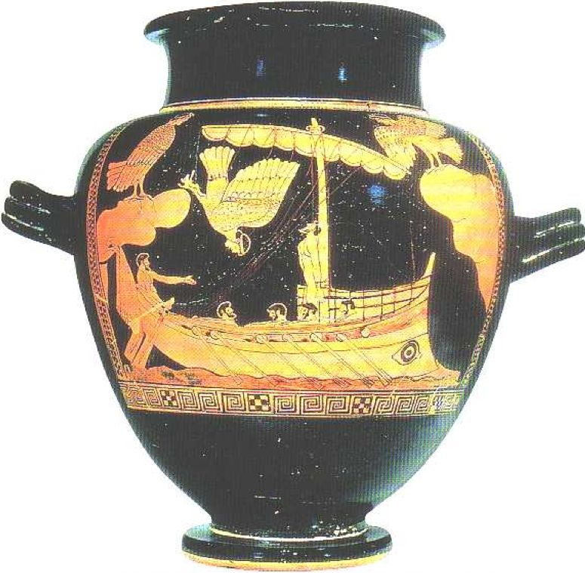
...................................................................................................................................................................
.................................................................................................................................................................

Le chant des sirènes
- Pourquoi les sirènes représentent-elles un danger pour Ulysse ?............................................................................
................................................................................................
- Ulysse veut quand même les entendre, que fait-il alors pour échapper aux sirènes ?..............................................
...............................................................................................................................................................................................
- Comment se termine son aventure ?.................................
................................................................................................
Le chant des sirènes
Vase grec du Ve siècle av J-C British Museum, Londres
- Au final, combien de temps a mis Ulysse pour retourner vers l’île d’lthaque ?.........................................................

Rédiger : à partir des exemples d’Achille et d’Ulysse, proposez une
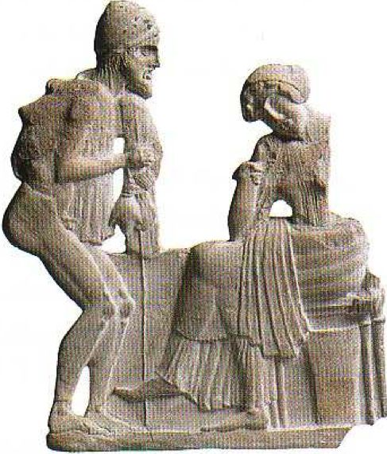
description du héros grec. Conseil : aidez-vous des questions suivantes pour organiser votre réponse : Quels actes accomplit un héros ? Comment combat-il ? Quels sont ses qualités ? En quoi est-il différent des autres hommes ?

Après dix ans d’aventures, Ulysse retrouve son épouse Pénélope, dans son palais, sur l’ile d’Ithaque.
Relief en terre cuite, milieu du Ve siècle av. J.-C Musée du Louvre, Paris.
...............................................................................................................................................................................................................................................................................................................................................................................................................................................................................................................................................................................................................................................................................................................................................

